БЛАГОУСТРОЙСТВО ЦЕНТРАЛЬНОГО ПАРКА КУЛЬТУРЫ И ОТДЫХА  В Г. КОТЕЛЬНИКОВО ВОЛГОГРАДСКОЙ ОБЛАСТИ  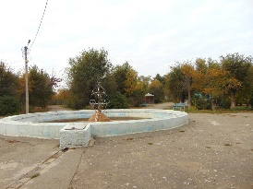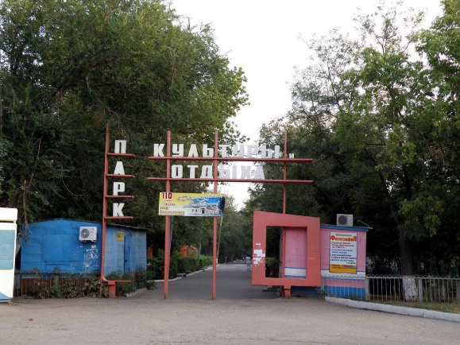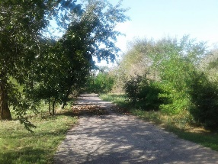  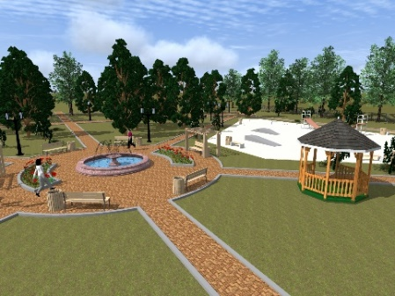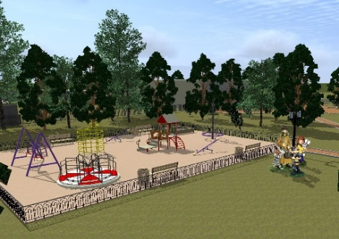  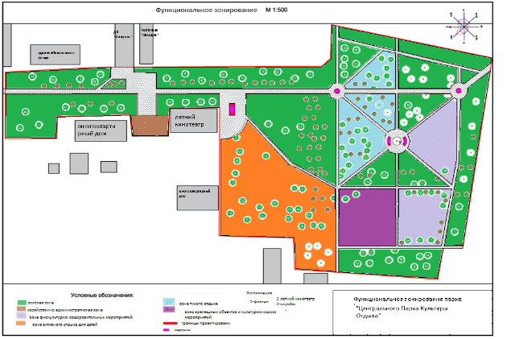  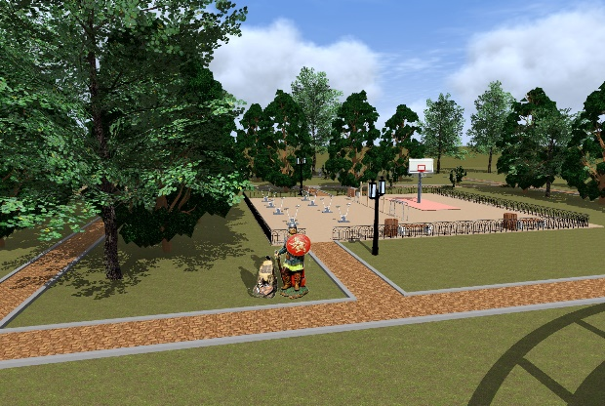 | БЛАГОУСТРОЙСТВО ПАРКА ПО УЛИЦЕ ИМ. А.С.СЕРАФИМОВИЧА  В Г. КОТЕЛЬНИКОВО ВОЛГОГРАДСКОЙ ОБЛАСТИ  